Клас. 3
Тема. Таємниці української хустки
Мета. Поглибити знання дітей про хустку як національний оберіг, деталь гардеробу, формувати уявлення про орнаменти та кольори, якими її прикрашали; виховувати любов і повагу до українських звичаїв і традицій.
Обладнання. Репродукції картин, картки для індивідуальної, парної та групової активностей, аудіо запис пісні.
Перебіг уроку
І. Організаційний момент
Створення психологічного настрою
Вправа «Усмішка»
Якщо посміхнутися собі – покращиться настрій.
Якщо посміхнутися перехожому – він посміхнеться у відповідь.
Якщо посміхнутися небу і сонцю – розійдуться хмари.
Якщо посміхнутися всесвіту – трапиться щось казкове.
Посміхнімося губами, долонями, очима, серцем.
ІІ. Актуалізація опорних знань
Бесіда
У якій країні ми живемо?
Хто ми за національністю?
Ми - українці – нація волелюбних, щирих, привітних людей. Наші пісні – зачаровують, природа – надихає, історія – вчить, традиції і звичаї - зацікавлюють, обереги – захищають від зла і горя.
А які національні обереги ви знаєте?
ІІІ. Мотивація навчальної діяльності
На уроці ми більше дізнаємося ще про один оберіг. А про що саме піде мова, ви дізнаєтеся, коли розгадаєте ребус. (Додаток 1)
(Відповідь: хустка)
ІV. Повідомлення теми і мети уроку
- Тож тема нашого уроку «Таємниці української хустки». Ми поглибимо знання про історію української хустки, її значення в житті людини, побуваємо на справжнісінькому флешмобі і дізнаємося, які таємниці приховує у собі ця, здавалося б, звичайна деталь гардеробу.
V. Робота над темою уроку
1. Словникова робота. Читання навпаки
- Поясніть, як ви розумієте, що таке хустка?
- Підберіть код і прочитайте визначення, що таке хустка. (Додаток 2)
(Код: читати потрібно справа наліво)
Перевірка.
Хустка – шматок тканини або в’язаний виріб, переважно квадратний, який пов’язують на голову, шию, напинають на плечі.
2. Хустка у мистецтві
- Спрадавна хустка була улюбленим головним убором українок. Хустка зустрічається на полотнах багатьох українських художників: Михайла Бойчука (Додаток 3), Івана Лободи (Додаток 4), Петра Стахевича (Додаток 5), Костянтина Маковського (Додаток 6).
- Про хустку складено багато віршів і пісень. Одну із них «Хустиночка» вивчили і ми з вами, тож дзвінко й гарно її заспіваймо.
Пісня «Хустиночка» сл. Т. Шевченка, муз. В.Соломіної. (Додаток 7)
- Хустка завжди була показником естетичних поглядів українок, яскравим декоративним елементом їх убрання. Вона підкреслювала святковість чи буденність одягу, свідчила про родинний, матеріальний чи правовий статус жінки.
Цей головний убір є оберегом, реліквією, що передавалась із покоління в покоління, символом прихильності, любові, вірності, прощання, скорботи. Це невід’ємна частина української культурної спадщини.
Українська хустка
А хустка в нас завжди була в пошані
У літню спеку й люті холоди.
Їх гарно так замотували пані
Як йшли до церкви, вдома та й завжди.
А літню хустку часто вишивали,
Щоб гарною на голові була.
І хустка людям щедро дарувала
Свій захисток від сонця і трепла.
Бо голови від спеки закривала
А взимку гріла і несла тепло.
Та від хурделиць ревно захищала,
Щоб затишно у холоди було.
Тож за турботу їх усі любили:
І прикрашали, як могли, усі.
Хустки яскраві діточки носили,
А вже темніші – вдови, бабусі.
Та всі любили хустинки з квітками,
Щоб маками і ружами цвіли…
Тому хустки були завжди з жінками
І навіть в путь останню їх вели…
Краса в хустині нашій споконвічна,
Як і душа, що з піснею жила.
А в українок і душа лірична,
Бо в ній багато сонця і тепла.
Надія Красоткіна
3. Хустка – розфарбовка. Робота в парах (Додаток 8)
- Українська хустка – це справжній витвір мистецтва. Спочатку вона була білою, як терен-цвіт. Згодом почали вишивати шовком, сріблом, золотом. Якщо вишивали шовком, то найбільше використовували червоних, синіх, зелених, жовтих та рожевих ниток. Іноді траплявся і чорний колір. Примітним є те, що сині нитки ніколи не використовували без червоних.
За давніх часів орнамент на хустках був геометричним, а починаючи з XVIIІ століття, навпаки: для хусток, так само, як і для рушників, увійшов у моду рослинний орнамент – квіти рожі, волошок, гвоздик. Дуже рідко на давніх українських хустках можна зустріти зображення птахів.
Пропоную і вам спробувати себе в ролі дизайнерів і створити свою власну неповторну сучасну хустину.
Презентація дитячих робіт.
4. Флешмоб «Одягни хустку – будь на стилі!»
- Сьогодні “бабусина хустка” знову стає трендом, який використовує багато світових дизайнерів у своїх модних колекціях. Її вивчають і повертають до повсякденного гардеробу.
Популярністю хусток зацікавились і діти нашого класу і підготували флешмоб під назвою «Одягни хустку – будь на стилі!»»
Хустка – крила над батьківським краєм.
Вона барви вбрала у себе усі.
Зустрічайте це диво Вкраїни
Гарну хустку у всій її пишній красі.
Кожна барва хустини – це життя українців:
Це червоне і чорне, це весіль барвограй.
Розмаїту! Червону! Цю вічну й сучасну!
Оберіг наш родинний в нашім колі стрічай!
Тож гучними оплесками зустрічайте наших моделей.
5. Сенкан «Хустка»
Відчиняю скриню, ну а там хустки.
Згорнуті учетверо мамині роки.
І бабусі свято в кожній із хусток.
Майорить віночок з листя і квіток…
Хусточка на будень сіра і легка.
На свята біленька тонка і м’яка.
Хусточко тернова, скільки в тобі мрій.
Стрижечка осіння з смутку і надій.
Бачу, як світанки листям замело.
Бачу, як матуся запина чоло.
Як зоря ранкова в хусточці блищить.
Як вода прозора по каймі біжить.
І хустина в поле біла - на жнива.
Пам’ять, як промінчик вранці ожива.
Хусточку до серця ніжно пригорну
І свої печалі вчетверо згорну.
Г.Потопляк
6. Сенкан
- А що для вас значить хустка? Складіть сенкан до цього слова. (Додаток 9)
7. Прислів’я про хустку
- Згадують хустку і в прислів’ях.
- З'єднайте частини і прочитайте прислів’я. (Додаток 10)
- Перевірте свою роботу.
Хустка – є наш оберіг, яка зігріває нас усіх.
Мамина хустка серцю мила, бережи її, дитино.
На хустці цвіт калини відводить лихо від дитини.
Як голівонька в хустині, любо мамі та дитині.
8. Цікавинки про хустку
- Українська хустка приховує в собі багато таємниць. Деякі з них ми вам, по секретику, відкриємо.
- Інші “імена” української хустини – промітка, тибеткова, бавниця, опиначка тощо.
- Стародавні українські хустки були білого кольору. В цьому полягав національний характер української хустки. Барвисті кольори та відтінки запозичили від болгар, турків та персів. Іноді у вишивці хусток використовували срібло та золото.
- Хустка завжди була символом соціального статусу жінки. Молодиці дівчата носили яскраві або ж білі хустки, старші жінки – темні, а вдови – чорні.
- У давні часи жінки мали хустки на всі випадки життя: були святкові хустки, в яких йшли до церкви, і були буденні, в яких працювали у полі чи по господарству.
- Існує більше 20 способів зав’язування хустки і кожен із них неповторний, цікавий, ошатний і буде пасувати кожній жінці.
VІ. Підсумок уроку
- Тож, поважайте і шануйте традиції нашої славної держави, із гордістю носіть ошатні хустки і нехай оберігають вас від лихого наші святі обереги!

Додаток 1
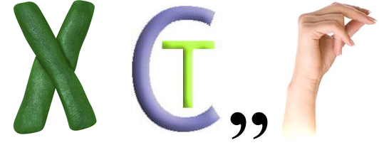

Додаток 2
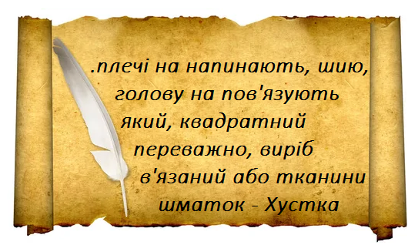

Додаток 3

Михайло Бойчук “Українка”
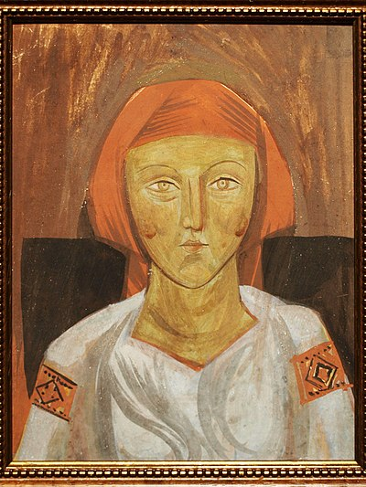

Додаток 4

Іван Лобода "Вишивальниця"

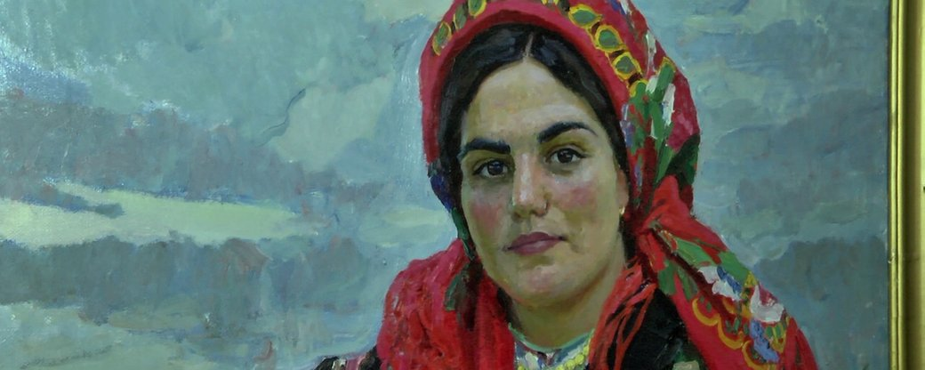

Додаток 5

«Ксеня» Петро Стахевич

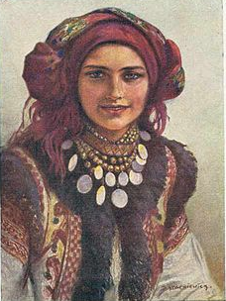

Додаток 6

«Волинянка» Костянтин Маковський

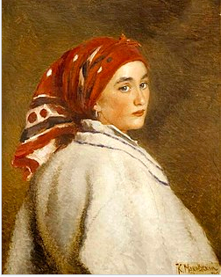

Додаток 7

https://avdiotrik.com/download/%D0%BF%D1%96%D1%81%D0%BD%D1%8F-%D0%BF%D1%80%D0%BE-%D1%85%D1%83%D1%81%D1%82%D0%B8%D0%BD%D0%BA%D1%83/

Додаток 8
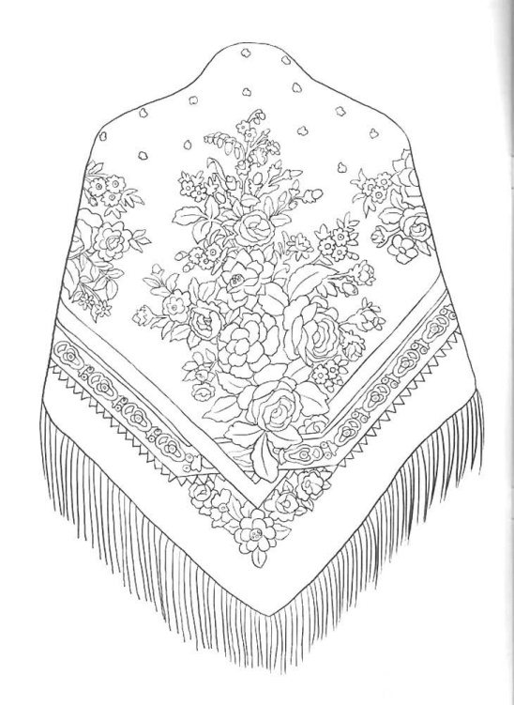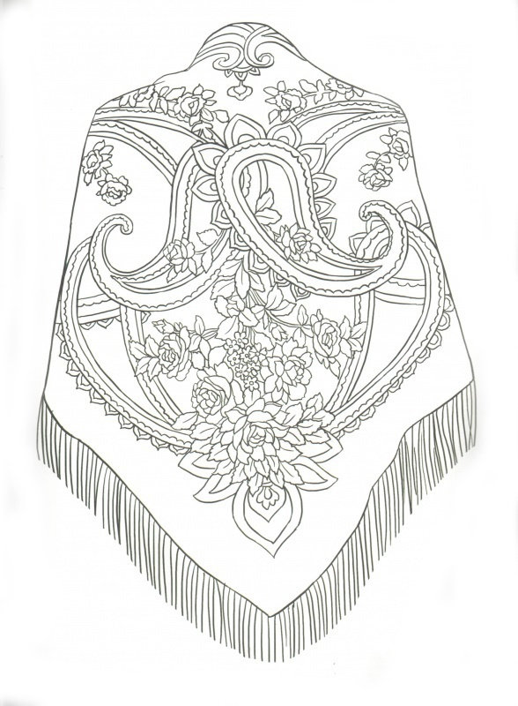
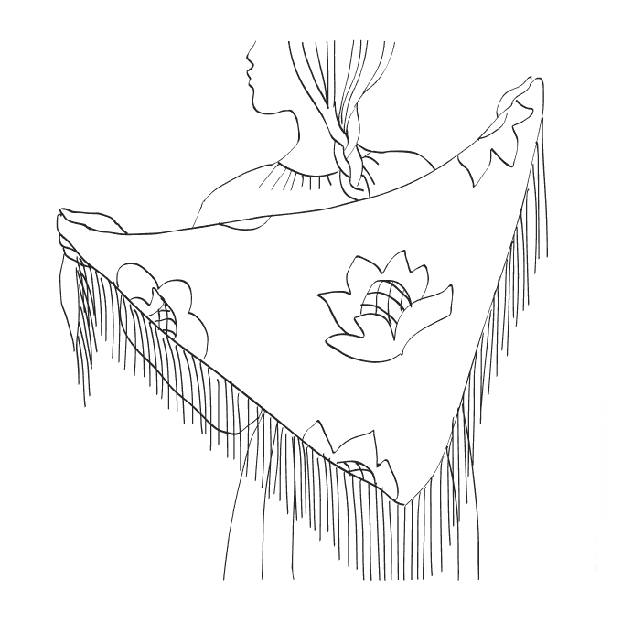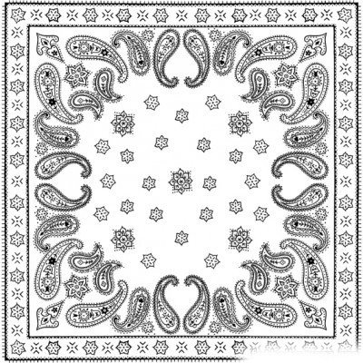

Додаток 9

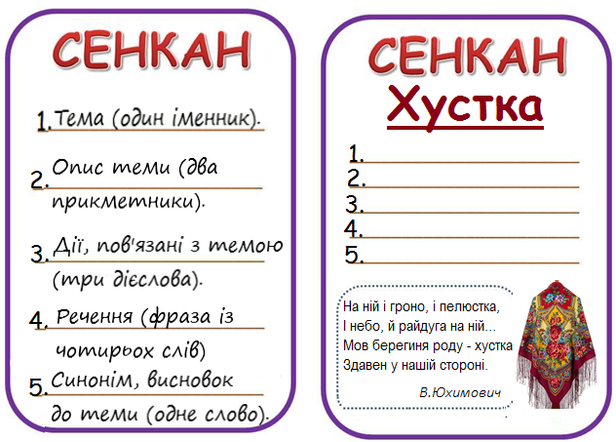

Додаток 10


